СРАВНИТЕЛЬНАЯ ХАРАКТЕРИСТИКА СВОЙСТВ КРЕМНЕКИСЛЫХ ВУЛКАНОГЕННЫХ ПОРОД (ЯГОДНИНСКОЕ МЕСТОРОЖДЕНИЕ, КАМЧАТКА)
Дылевский К.О.
3 курс, кафедра инженерной и экологической геологии
Научный руководитель – доц. Фролова Ю.В.
Ягоднинское месторождение цеолитов и перлитов расположено на юге Камчатки и приурочено к сложно построенному вулканическому массиву неоген-четвертичного возраста. Его слагают разнообразные породы - риолиты и их брекчии, туфы, перлиты, имеющие сходный кислый состав, поскольку они произошли из единого магматического очага, но отличающиеся по условиям образования.
Цель работы заключалась в сравнении вышеуказанных типов кремнекислых пород и выявлении различий в их минеральном составе, строении и свойствах, связанных с особенностями формирования. Для этого были изучены петрографические характеристики и определены физико-механические свойства.
Установлено, что наиболее прочными являются риолитовые брекчии за счет крепкой кварцевой цементации риолитовых обломков, а наименее прочными оказались туфы, что связанно с их неоднородным строением и сильной цеолитизацией. На прочность данных пород значительное влияние оказывает пористость, увеличение которой закономерно снижает прочностные характеристики (рис.1).
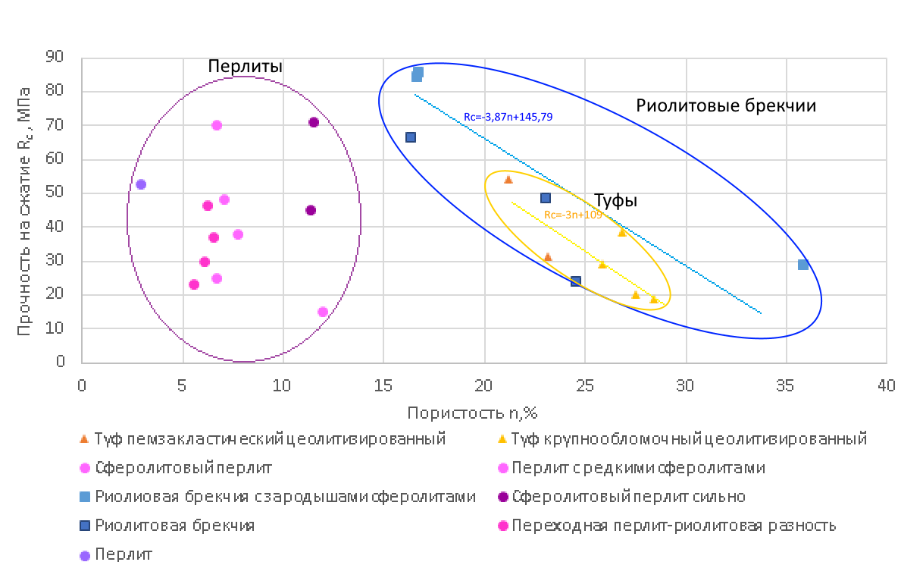
Рис. 1. Зависимость прочности от пористости для разных типов кремнекислых пород
Между тем, на прочность перлитов ни пористость, ни степени их изменения практически не влияют (рис.1). Выявлено, что в данном случае прочностные характеристики зависят от размера микротрещин и степени их заполнения цеолитами. Наибольшая прочность характерна для слабоизмененного перлита и перлита, у которого трещины полностью заполнены цеолитами. Наименее прочным оказался перлит с открытыми трещинами, почти не заполненными цеолитами.

